Es gibt Hoffnung -
Weil wir hinsehen und helfen.
CARITAS - Wir helfen.

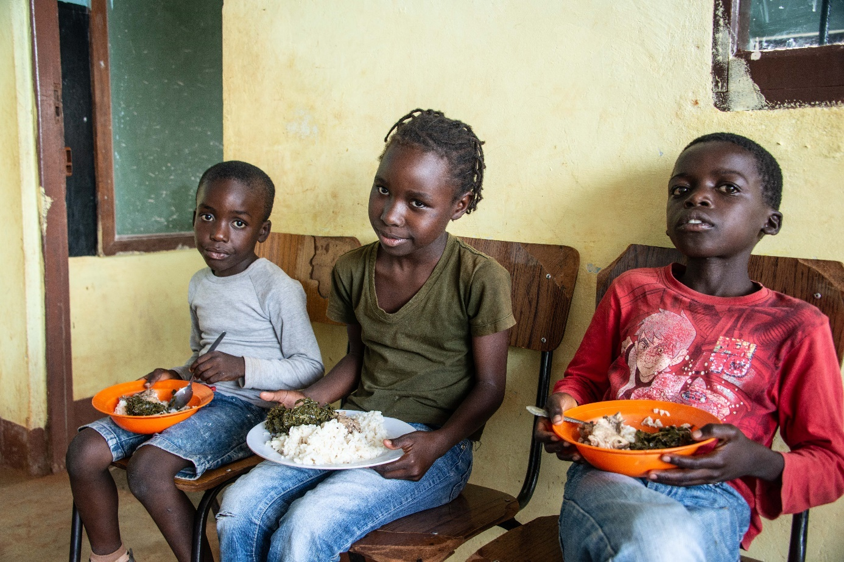
1 copyright Caritas

Impulse für den Gottesdienst
Caritas Augustsammlung 2025

Impulse für Gottesdienste

Liturgischer Gruß

Wir feiern heute zusammen diesen Gottesdienst
im Namen des Vaters, des Sohnes und des Heiligen Geistes.

Du
Sonne der Welt
Ich möchte sein wie Du
Barmherzig und gerecht
Zärtlich und stark
Voll Zuwendung und Wahrheit
Voll Liebe und Nachsicht

Darum bitte ich dich
Leuchte auf in meinen Augen
Ergieße Dich über meine Lippen
Zeige Dich in meinen Taten
Spiegle Dich in meinen Gedanken
Schein auf in meinem ganzen Wesen
Mach mich heute zu einer Sonne
In der Du aufgehst über der Welt
(A. Rotzetter)

Einleitung

Liebe versammelte Pfarrgemeinde!
Was tun, wenn der Regen ausbleibt, der Boden vertrocknet, das Vieh stirbt – und niemand kommt, der hilft?
In Äthiopien erleben Millionen genau das. Dürre, Armut und politische Instabilität verschärfen die Not. Internationale Hilfe – wie jene der USA – ist größtenteils versiegt. Viele Menschen bleiben zurück. Allein.
Und dennoch: Es gibt Hoffnung.
Danbale, Mutter von drei Kindern, hat mit Unterstützung aus Vorarlberg einen kleinen Garten angelegt. Heute pflanzt sie scharfen Pfeffer – und damit ihre Zukunft. Asep, sieben Jahre alt, lebt in einem Camp. Ihr Vater starb an den Folgen der Dürre. Nun lernt ihre Mutter, wie man Mais und Teff anbaut – für einen Neubeginn.
Diese Hoffnung ist kein Zufall. Sie ist möglich, weil Menschen wie Sie hinsehen. Und helfen.

Besinnung

Quantitativer Irrtum

so reich – waren wir nie | so versichert – waren wir nie
wie heute | wie heute
so habgierig aber | so unsicher aber
waren wir auch nie - wie heute | waren wir auch nie - wie heute
so viele kleider | so weit gereist
hatten wir nie | waren wir nie
wie heute | wie heute
so ausgezogen | so eng aber
so nackt aber | war für uns das land nie
waren wir auch nie - wie heute | wie heute
so satt | so viel zeit
waren wir nie | hatten wir nie
wie heute | wie heute
so unersättlich aber | so gelangweilt aber
waren wir auch nie - wie heute | waren wir auch nie - wie heute
so schöne häuser | so vielwissend
hatten wir nie | waren wir nie
wie heute | wie heute
so unbehaust | so sehr
so heimatlos aber | die übersicht verloren
waren wir auch nie - wie heute | haben wir – nie wie heute
so viel gesehen | so eng aufeinander
haben wir nie | haben die menschen nie gelebt
wie heute | wie heute
so blind aber | so weit weg voneinander aber
waren wir nie – wie heute | waren die menschen nie – wie heute
so viel licht | so hoch entwickelt
hatten wir nie | waren wir nie
wie heute | wie heute
so dunkel aber | so sehr am ende aber
war es nie - wie heute | waren wir nie - wie heute
so risikolos
haben wir nie gelebt
wie heute
so isoliert aber
waren die menschen nie – wie heute | (Wilhelm Willms)

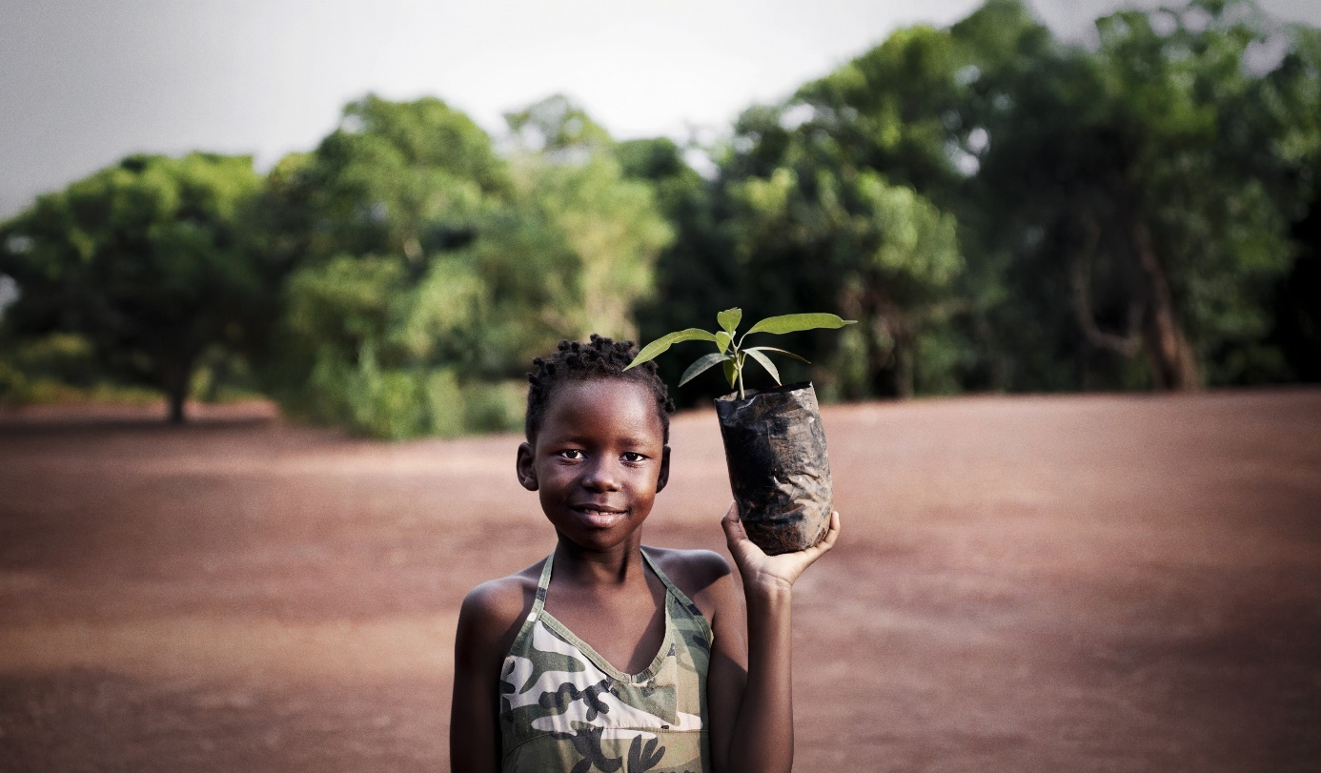
2 C Getty Images/ Claudiad:
Kyrie

Die Klimakrise und ihre katastrophalen Auswirkungen sind ein Hauptgrund für den globalen Hunger. Verheerende Überschwemmungen, Dürren oder Stürme vernichten zunehmend die Lebensgrundlagen von Millionen Menschen. Vor allem der Menschen in den ärmsten Ländern der Welt, die am wenigsten zur Krise beigetragen haben. Die Caritas handelt. Wir sind Caritas:

Caritas ist ein Sprachrohr für Menschen in Not.
Herr, erbarme dich unser!

Caritas ist praktizierte Nächstenliebe.
Christus, erbarme dich unser!

Caritas ist gelebtes Evangelium.
Herr, erbarme dich unser!

Der Herr erbarme sich unser, denn Caritas macht das Unmögliche möglich! - Amen

Tagesgebet

Barmherziger Gott, wir alle sind deine Kinder. Glaubende und Nichtglaubende,
Unkirchliche,
Freidenker*innen,
Humanist*innen,
Menschen von links
und Menschen von rechts,
wir wohnen in demselben Dorf,
dass „Erde“ heißt.
Wir sind einander vertraut,
um in Freundschaft zu leben.
Wir gehören zusammen.
Wir gehen zusammen den langen Weg.
Den Weg zum Licht,
den Weg durch viele Nächte,
den schweren Weg,
der durch die Wüste menschlicher Torheit,
über Berge von Habsucht,
Misstrauen und Gewalt
zu einem neuen Frühling in der Welt führt.
Wir machen uns keine Illusion.
Wir erwarten kein Wunder.
Wir gehen zusammen den langen Weg.

(Quelle unbekannt)

Darum bitten wir dich mit Jesus Christus unserem Herrn und Bruder, der mit dir lebt und uns liebt in alle Ewigkeit. Amen.

Lesungen
vom Sonntag im Jahreskreis

Evangelium
vom Sonntag im Jahreskreis

Predigtgedanken
Gerne informieren unsere Mitarbeiter*innen der Caritas Auslandshilfe über ihre Arbeit und Erfahrungen, die sie/er in einem Projektland gesammelt haben.
Nähere Informationen: jeweilige Stelle in den Diözesen

Glaubensbekenntnis

Halte dich an Gott!
Mach es wie der Vogel,
der nicht aufhört zu singen,
auch wenn er spürt,
dass der Ast nachgibt,
weil er weiß,
dass er Flügel hat.

(Hl. Johannes Don Bosco))

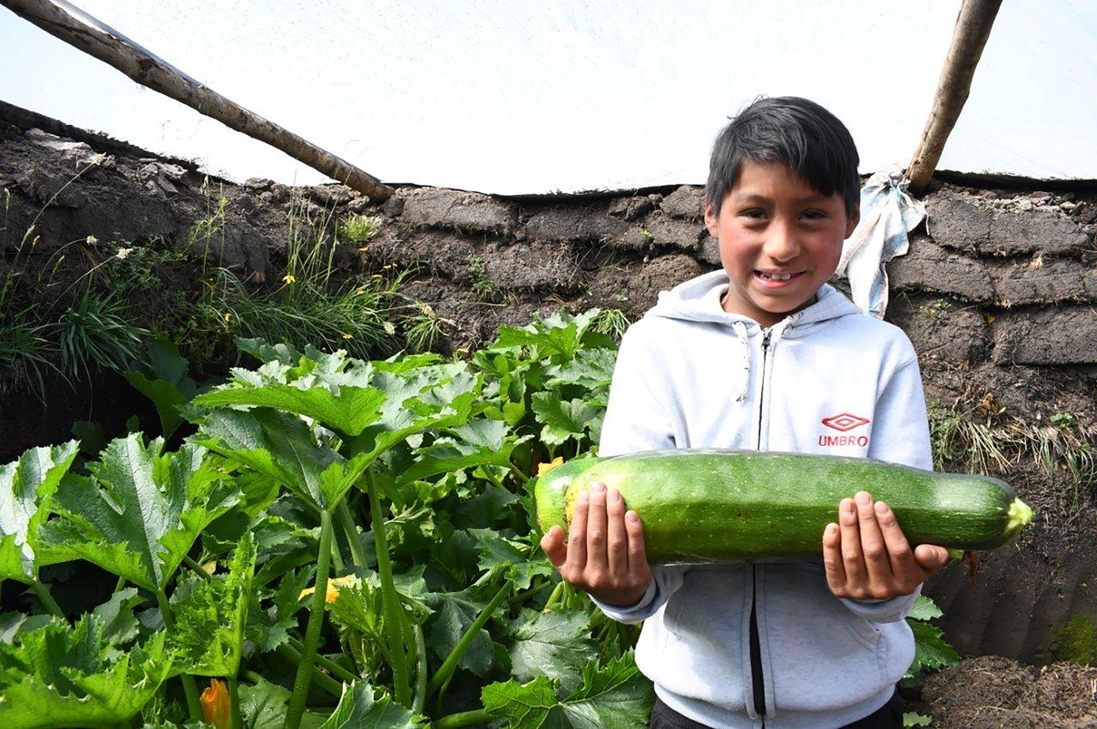
3 copyright Caritas

Fürbitten I

Guter Gott, viele Menschen leiden an Hunger und Unterernährung, daher bitten wir dich:
- Öffne unsere Augen und schärfe unsere Sinne, damit wir die Not unserer Nächsten erkennen und ihnen helfen.
- Gib uns die Einsicht, dass wir Nahrungsmittel als dein Geschenk wahrnehmen und sie nicht achtlos in den Müll werfen.
- Gib uns allen die Weisheit, die ungerechte Verteilung der Lebensmittel zu begreifen und Mut sie zu bekämpfen.
- Für alle, die sich für Liebe, Frieden und Gerechtigkeit und die Bewahrung der Schöpfung einsetzen, lass sie spüren, dass ihre kleinen, oft unauffälligen Taten Großes in dieser Welt bewirken können.
- Für uns alle, dass wir unsere Augen, Ohren und Herzen öffnen für die Not unserer Mitmenschen, die von Hunger und Unrecht betroffen sind.
- Für alle, die arbeitslos, oder krank sind und sich in dieser Welt unnütz vorkommen, lass sie Menschen finden, die sie mit ihren Sorgen ernst nehmen und gemeinsam mit ihnen nach neuen Möglichkeiten suchen.
- Für uns alle, dass durch unsere Bereitschaft zum Teilen die Saat für viele Menschen aufgehen kann.
- Viele Menschen sehnen sich nach einer solidarischen Kirche. Wir bitten für die Gemeinschaft der Christen dieser Welt, lass uns alle an einer offenen und geschwisterlichen Kirche mitbauen und immer wieder neu aufbrechen.
- Für alle, die um Verstorbene trauern. Sei Du ihnen Trost, der sie aufrichtet und ihnen hilft, inneren Frieden zu finden.
Du, unser Vater, dein Reich komme, so vertrauen wir dir all unsere Bitten an. Du bist mit uns auf dem Weg, deine Liebe wirkt in uns und durch uns weiter. Amen!

Fürbitten II

Frieden und Gerechtigkeit sind die Kennzeichen des Reiches Gottes, das in Jesus Christus mitten unter uns angebrochen ist. Im Glauben an die Kraft seiner Gegenwart bitten wir:

Für die Völker der Erde, die unter Kriegen und Konflikten zu leiden haben: dass Wege zu Frieden und Versöhnung gefunden werden.
V: Christus, höre uns! A: Christus, erhöre uns!
Für alle, die zu Opfern der wachsenden Globalisierung werden: dass die Bereitschaft wächst, alle Menschen an den positiven Entwicklungen der Erde teilhaben zu lassen.
V: Christus, höre uns! A: Christus, erhöre uns!
Für alle Menschen, die ihre Heimat verloren haben und nicht wissen, wie es in ihrem Leben weitergehen soll: dass sie nicht in Resignation und Hoffnungslosigkeit versinken.
V: Christus, höre uns! A: Christus, erhöre uns!
Für alle, deren Leben Tag für Tag durch Hunger und Durst bedroht wird: dass ihnen rechtzeitig Hilfe zukommt.
V: Christus, höre uns! A: Christus, erhöre uns!
Für alle, die sich in den Krisengebieten und unterentwickelten Ländern der Erde für bessere Verhältnisse einsetzen: dass ihr Engagement Früchte trägt.
V: Christus, höre uns! A: Christus, erhöre uns!
Herr Jesus Christus, in dir hat sich die Verheißung des messianischen Friedensreiches erfüllt. Dir sei Lob und Dank in Ewigkeit. – A: Amen.
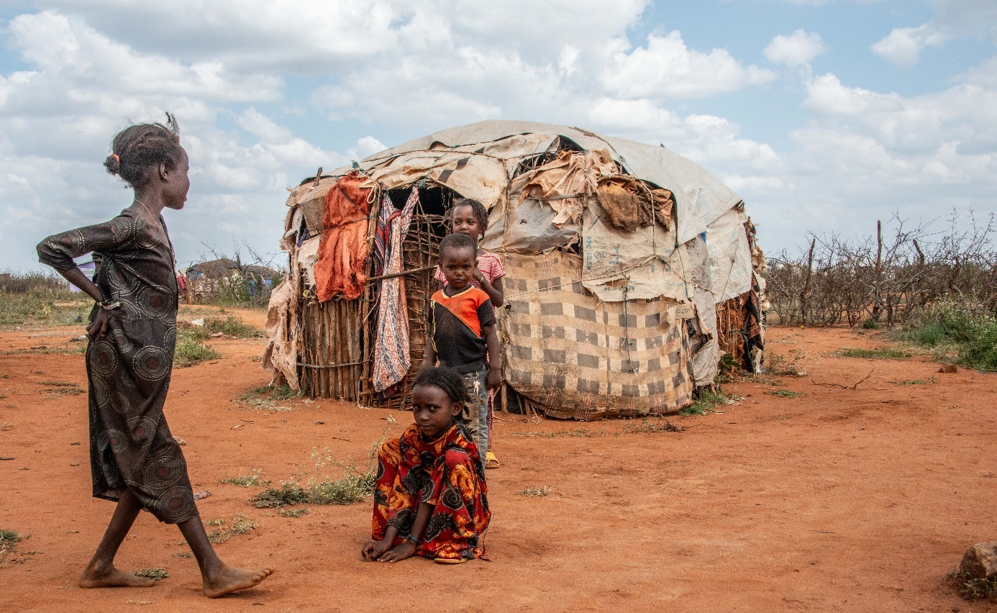
4 copyright Caritas

Einladung zur Kollekte

So soll euer Licht vor den Menschen leuchten, damit sie eure guten Werke sehen und euren Vater im Himmel preisen. (Matthäus 5, 13-16)

Wenn die Caritas heute um unsere Spende für die Hungernden bittet, dann genügt unser Wissen, dass diese Menschen unsere Hilfe brauchen, und dass wir es sind, die ihnen helfen können.

Die heutige Kollekte ist ein Zeichen dafür, dass uns die Hungerleidenden Menschen in Afrika nicht gleichgültig sind.

Gabengebet I

Du bist auf der Seite der Hungrigen
Mein Gott
Du bist auf der Seite derer
die hungern
und schreist mit ihnen
nach Brot

Wo denn könnte ich sein
wenn nicht auf ihrer Seite
und bei dir?

(Anton Rotzetter)
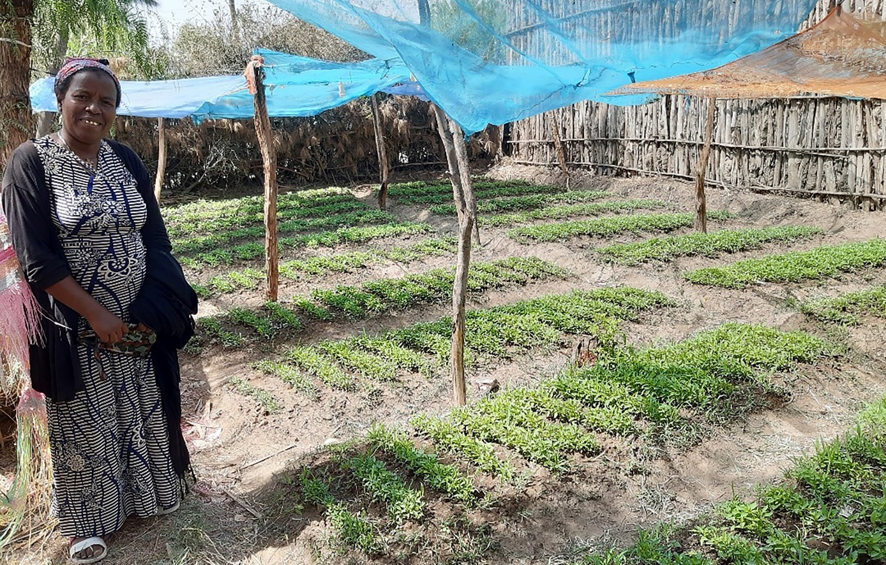
5 copyright Caritas

Gabengebet II

Wo immer Menschen
Gottes Liebe weiterschenken
sich um andere sorgen
verstehen und nicht verurteilen
mit dem Herzen sehen
barmherzig sind
bereit zu dienen
mit langem Atem das Unrecht bekämpfen
Bedrückte aufrichten
teilen und Anteil nehmen
begleiten und hören
ermutigen und trösten
Oder schweigend einfach zur Seite stehen

da bricht das Licht der Liebe
durch alles Dunkel
da leuchtet Gottes Güte auf

(Elmar Simma)

Vater unser

Friedensgebet:

Herr, mein Gott,
eines Tages wirst du uns Frieden schaffen:
Wir werden ruhig schlafen,
die Angst wird uns nicht mehr aufschrecken,
kein Schwert wird durch unser Land gehen
und die Elenden werden das Land erben.
Friede wohnt in unseren Mauern,
Glück in unseren Häusern
und Liebe in unseren Herzen.

(Uwe Seidel)

Nach der Kommunion

hoffnung
sie widerspricht allem wissen
trotzt jeder erfahrung
sie durchtastet sackgassen
schweigt oft zu lange
wie erlösend ein ton von ihr
zerbrechlich ist sie
zart und zärtlich zugleich
wie behutsam ihr tritt
sie kennt den pfad
trägt sanft
wie niemand

(Ernst Bloch)

Schlussgebet

Verwandlung
Wandle das Wasser der Enttäuschten und Lebensmüden
zum Wein der Hoffnung und Zuversicht.
Wandle das Wasser der Gleichgültigen und Bequemen
zum Wein der Fürsorge und des Einsatzes für andere.
Wandle das Wasser der Traurigen und Einsamen
zum Wein des Trostes und der Gemeinschaft.
Wandle das Wasser der Frustration und Lustlosigkeit
zum Wasser der Energie und Lust.
Wandle das Wasser der Satten und Selbstgerechten
zum Wein des Teilens und der wahren Gerechtigkeit.
(wmb)

Durch diese Feier haben wir Anteil an Jesu Leben, an seinem Tod und seiner Auferstehung.
Gott, lass all das, was wir in dieser Feier und in unserm Leben durch seine Liebe erfahren, fruchtbar in uns werden, dass auch in unseren Herzen und Begegnungen mit anderen Menschen Heilung geschehen.

Darum bitten wir mit Jesus Christus, deinen Sohn, unseren Herrn und Bruder, der in der Einheit des Heiligen Geistes mit dir lebt und uns liebt in alle Ewigkeit. Amen.

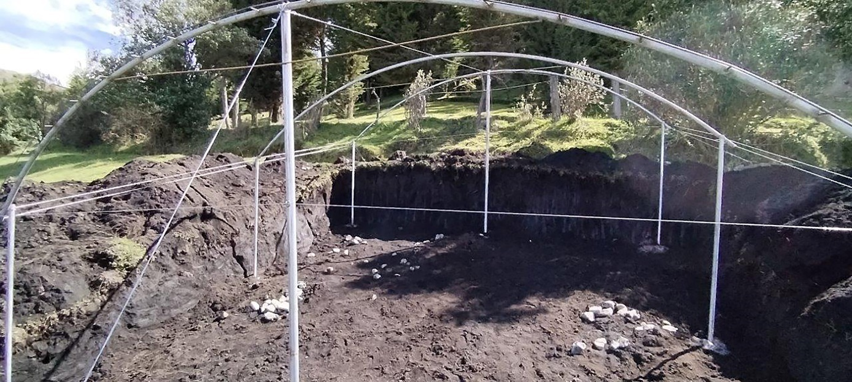
6 copyright Caritas

Segen

Herr, segne meine Ohren,
dass sie deine Stimme zu erhorchen vermögen,
dass sie hellhörig seinen für die Stimme der Not,
dass sie das Unbequem nicht überhören.

Herr, segne meinen Mund,
dass er dich bezeuge,
dass nichts von ihm ausgehen, was verletzt und zerstört,
dass er heilende Worte spreche,
dass er Anvertrautes bewahre.

Herr, segne meine Herz,
dass es Wohnstatt sei deinem Geist,
dass es Wärme schenken und bergen kann,
dass es reich sei an Verzeihung,
dass es Leid und Freude teilen kann.

Lass mich dir verfügbar sein, mein Gott,
mit allem, was ich habe und bin.

(Sabine Naegeli)

Sendung

Gott, Vater aller Menschen,
du bittest jeden von uns,
Liebe dorthin zu tragen,
wo Arme erniedrigt werden,
Freude dorthin,
wo Menschen sind,
und Versöhnung dorthin,
wo Menschen voneinander getrennt sind.

Bahne du uns diesen Weg
Der Liebe, Freude und Versöhnung,
damit deine Kirche
Ferment der Gemeinschaft
Für die Armen der Erde
Und für die ganze Menschenfamilie sei.

(nach Mutter Teresa und Frère Roger)

So lasst uns denn durch Gottes Segen zum Segen für die Menschen werden.
So segne …

Liedvorschläge

Lieder aus dem Singbuch „DAVID“:
„Geh mit uns“ | Nr. 109
„Herr, deine Güte“ | Nr. 45
„Herr, wir bitten: Komm und segne uns“ | Nr. 106
„Ich will dich segnen“ | Nr. 103
„Jetzt ist die Zeit“ | Nr. 210
„Kleines Senfkorn Hoffnung“ | Nr. 199
„Meine engen Grenzen“ | Nr. 14
„Meinen Frieden gebe ich euch“ | Nr. 90
„Voll Vertrauen“ | Nr. 187
„Wo ein Mensch Vertrauen gibt“ | Nr. 184
„Danken und Teilen“ | Nr. 67

Lieder aus dem „GOTTESLOB“:
„Wer leben will wie Gott“ | Nr. 460
„Gott liebt diese Welt“ | Nr. 464
„Solange es Menschen gibt auf Erden“ | Nr. 425
„Herr, gib uns Mut zum Hören“ | Nr. 448
„Wohl denen, die da wandeln“ | Nr. 543
„Brich dem Hungrigen dein Brot“ | Nr. 618
„Ubi caritas et amor“ | Nr. 445
„Hilf, Herr meines Lebens“ | Nr. 440
„Auf dein Wort, Herr, lass uns vertrauen“ | Nr. 624
„Dies ist mein Gebot“ (Kehrvers) | Nr. 305
„Sonne der Gerechtigkeit“ | Nr. 481

Zusätzliche Informationen:

Spendenbeispiele:
- 10 Euro ermöglichen einen Energiesparofen mit dem der Einsatz von Holzkohle
reduziert und die Abholzung vermindert werden kann.
- 20 Euro helfen dabei, ein unterernährtes Kleinkind ein Monat lang mit eiweißreicher Nahrung zu versorgen.
- Mit 75 Euro kann eine Familie ein Monat mit Lebensmitteln versorgt werden.
- 130 Euro finanzieren für eine bedürftige Familie Saatgut und landwirtschaftliche
Geräte, um selbst Gemüse anzubauen.
„Die Ernte ist ausgefallen. Schon wieder.“
So klingt die Realität von Millionen Menschen weltweit. Und sie ist eine existenzielle
Bedrohung. Denn: Keine Ernte = kein Essen. Keine Ernte = kein Einkommen.
Keine Ernte = kein Schulbesuch für Kinder.
Über 2,3 Milliarden Menschen auf der Welt haben keinen sicheren Zugang zu Nahrung, 733 Millionen hungern. Tendenz steigend.
Es sind bewaffnete Konflikte, Armut und wirtschaftliche Krisen, die vielerorts zu
Ernährungsmangel führen. Ein weiterer Hauptfaktor und vor allem größter Treiber des globalen Hungers ist jedoch die Klimakrise. Schleichende Veränderungen wie die kontinuierliche Erwärmung, Wüstenbildung oder der Anstieg des Meeressspiegels erschweren schon jetzt in vielen Regionen das Überleben und verhindern es in Zukunft möglicherweise komplett. Zudem vernichten aufgrund der Klimakrise immer häufiger und immer extremer auftretenden Katastrophen wie Dürren, Überschwemmungen oder Stürme zunehmend die Lebensgrundlagen vieler Menschen. Böden werden unfruchtbar, das Wasser wird knapp und Ernten werden vernichtet. Die Erträge reichen immer öfter nicht mehr aus, um die eigene Familie zu ernähren. Diese knapper werdenden Ressourcen sind wiederum ein Nährboden für weitere Konflikte. Ein Teufelskreis.
Besonders davon betroffen sind die Menschen im globalen Süden, in den ärmsten Ländern der Welt, allen voran in Afrika, aber auch in Teilen Asiens und Lateinamerikas. Also die Menschen, die am wenigsten zur Klimakrise beitragen. Sie zahlen den höchsten Preis. Das ist nicht fair.
Darum braucht es sofortige Nachhaltigkeitsmaßnahmen, die eine Anpassung an diese veränderten Bedingungen in den betroffenen Regionen ermöglichen. Und es braucht gerecht verteilten Klimaschutz, bei dem die Hauptverursacher Verantwortung übernehmen.
Wir müssen handeln. Jetzt. Wir dürfen Millionen Menschen nicht ihrem Hunger
überlassen und dabei zusehen, wie immer mehr Lebensgrundlagen vernichtet werden.
Bitte schauen Sie mit uns gemeinsam hin und helfen Sie mit. Damit die Ernten wieder wachsen. Denn wo Nahrung wächst, können Menschen wachsen.
Burundi: Klimakatastrophen vernichten knappe Ressourcen
Extremer Hunger und eine ungewisse Zukunft. Das prägt auch das Leben von
Millionen Menschen in Burundi. Das kleine Land in Ostafrika zählt zu den ärmsten
der Welt. Es leidet unter den Folgen eines langen Bürgerkriegs, die Wirtschaft liegt
am Boden, die Inflation ist hoch und Lebensmittel oft nur schwer leistbar. Fast die
gesamte Bevölkerung lebt von kleinbäuerlicher Landwirtschaft; in mühsamer Arbeit
werden händisch die Felder bestellt. Doch die Produktivität der Flächen ist gering,
die Böden sind durch die intensive Nutzung ausgelaugt, hochwertiges Saatgut und
Dünger nicht vorhanden. Die Erträge reichen oft kaum zum Überleben.
Unterstützung vom Staat gibt es kaum bis gar nicht, die Bevölkerung ist sich selbst
überlassen. Knapp jede*r Sechste (1,7 Millionen) leidet unter Ernährungssicherheit,
zwei Drittel aller Einwohner*innen sind mangel- oder unterernährt.
Hinzu kommen über Hunderttausend geflüchtete Menschen aus dem Nachbarland,
der Demokratischen Republik Kongo. Auf der Flucht vor Gewalt und Unsicherheit
haben sie alles verloren und sind zusätzlich auf die ohnehin schon knappen
Ressourcen im Land angewiesen. Ebenso wie tausende Menschen, die seit
Beendigung des Bürgerkriegs nach und nach in ihre Heimat Burundi zurückkehren.
Die Klimakrise spitzt diese prekäre Lage noch weiter zu. Die veränderten
Regenzeiten haben dramatische Auswirkungen. Sie führen entweder zu Dürren oder
zu extremen Niederschlägen, die zunehmend katastrophale Überschwemmungen
und Erdrutsche mit sich bringen. Immer öfter tritt auch der Tanganjikasee, der
zweitgrößte See Afrikas, über die Ufer. Ernten werden dadurch vernichtet, Vieh
verendet, Böden werden unbrauchbar und das lebenswichtige Ackerland noch
knapper. 100.000 Menschen wurden in den letzten Jahren aufgrund von
Naturkatastrophen in Burundi vertrieben und haben ihr Zuhause und ihre
Lebensgrundlagen verloren.
Besonders betroffen sind wie so oft in Krisensituationen, Frauen, alte und kranke
Menschen sowie Kinder. In Burundi leidet etwa mehr als die Hälfte aller Kinder an
Entwicklungsstörungen aufgrund von Unterernährung – so viele wie in keinem
anderen Land der Welt. Es ist essenziell, für nachhaltiges Wachstum zu sorgen,
das auch morgen noch zuverlässige Ernten ermöglicht und damit das Überleben
garantiert. Denn nur wo etwas wachsen kann, kann auch Hoffnung wachsen. Damit
alle groß und stark werden.
So hilft die Caritas:
Wir als Caritas sehen es als unsere Verantwortung, einen Beitrag zum weltweiten
Kampf gegen den Hunger zu leisten, denn Millionen von Menschen brauchen
dringend Hilfe. Und aus unseren Projekten wissen wir: Die Lage ist dramatisch, aber
nicht hoffnungslos. Dinge können verändert werden. Es gibt Wege, um Menschen
jetzt und in Zukunft vor dem Hunger zu bewahren:

•Wir helfen bei akutem Hunger
In vielen Ländern wie in Burundi, aber etwa auch im Südsudan, in Syrien oder im
Gazastreifen kommt es immer wieder zu Hunger. In akuten Notsituationen
erhalten betroffene Familien Nahrungsmittelpakete und materielle Unterstützung.
Die Unterstützung durch Hilfsorganisationen wie der Caritas ist oft das einzige
Auffangnetz.

• Wir helfen besonders vulnerablen Gruppen zu überleben
Frauen, Kinder und ältere Menschen sind besonders von den Auswirkungen der
Klimakrise und vom Hunger betroffen. Wir versorgen unterernährte Kleinkinder in
Ernährungszentren und ältere Kinder in Schulen mit täglichen warmen
Mahlzeiten. Wir unterstützen Frauen dabei, durch den Verkauf eigener Produkte
ein Einkommen zu erwirtschaften, unabhängig zu sein und ihre Familien
versorgen zu können. In Burundi helfen pro Jahr etwa 600 von uns verteilte
Ziegen mit ihrem Mist die landwirtschaftliche Produktion zu verbessern und der
Verkauf der Ziegen-Nachkommen sichert zusätzlich Einkommen. Außerdem
bekommen Frauen hochwertiges Saatgut und Werkzeug für ihren Gemüsegarten
.
• Wir helfen Resilienz gegen den Klimawandel nachhaltig aufzubauen
Die Caritas hilft Kleinbauern und -bäuerinnen ihre Ernten trotz veränderter
Wetterbedingungen zu sichern. Wir schaffen innerhalb der Gemeinschaften
Bewusstsein für Umwelt- und Ressourcenschutz und organisieren Schulungen in
nachhaltiger Landwirtschaft und Diversifizierung der Produkte. Kleinbauern und -
bäuerinnen lernen, die Bodenfruchtbarkeit zu erhalten und Pflanzen natürlich zu
düngen. Zusätzlich stellen wir lokales, angepasstes Saatgut bereit. Außerdem
helfen wir bei der Katastrophenschutzvorsorge: In Burundi wurde etwa eine
Anlage von rund 150 Kilometern Erosionsschutzgräben unterstützt, um
landwirtschaftliche Flächen zu schützen. Nicht zuletzt unterstützen wir die
Nutzung erneuerbarer Energien durch den Bau von Biogasanlagen oder eine AgriSolar-Anlage mit integrierter Regenwassernutzung zum Gemüseanbau in der
Trockenzeit.
• Wir setzen uns für Klimagerechtigkeit ein
Die Caritas wird nicht müde zu betonen, dass auch Österreich Verantwortung für
globale Klimagerechtigkeit hat. Gemeinsam mit anderen zivilgesellschaftlichen
Organisationen erarbeiten wir Stellungnahmen für die österreichische und
europäische Politik zu einer nachhaltigen Ernährungssicherheit.
Die Caritas unterstützt Klimaschutzprojekte in Burundi, Uganda, Äthiopien oder
dem Südsudan, wo der Einsatz von energiesparenden Öfen und Biogasanlagen
den Bedarf an Holzkohle reduziert und somit natürliche Ressourcen schont.
Bäuer*innen werden im Bau von Energiesparöfen und der Herstellung von
Kohlebriketts aus landwirtschaftlichen Abfällen ausgebildet und haben dadurch
den Verkauf ihrer Produkte die Möglichkeit ein eigenständiges Einkommen zu
erwirtschaften.

• Wir werden als Organisation CO2 neutral
Als weltweit tätige Organisation mit über 16.500 Mitarbeiter*innen in Österreich
möchten wir bis 2030 CO2 neutral werden. Wir kaufen ökologisch nachhaltig ein,
setzen sukzessive auf Elektroautos, sanieren Gebäude thermisch, produzieren
Solarenergie, nutzen Ökostrom. Für Emissionen, die wir nicht vermeiden können,
sind wir bestrebt, einen Klimaschutzbeitrag zu leisten.

Diese Gottesdienstunterlagen wurden zusammengestellt von:
Thomas Hebenstreit T 0676-88 420 4024; E thomas.hebenstreit@caritas.at (PfarrCaritas Oberland)
Sandra Küng T 0676-88 420 4013: E sandra.kueng@caritas.at (PfarrCaritas Unterland)

Die Unterlagen finden Sie auch auf der Homepage der Katholischen Kirche:
www.kath-kirche-vorarlberg.at

Nähere Informationen zu den Projekten und Initiativen
der Caritas Auslandshilfe:
Caritas Auslandshilfe
Michael Zündel, M 676-88 420 5062; E michael.zuendel@caritas.at

